, 12 juni 2026
Als iets te mooi is om waar te zijn,
Is het waarschijnlijk gefotoshopt.

Beste Neosvrienden,
Terwijl de regen de afgelopen dagen geregeld tegen de ramen tikt, brengen wij jullie graag wat zonneschijn met onze maandbrief vol nieuws en activiteiten.
Wij sluiten ons werkjaar af met onze welbekende barbecue op 9 juli. De BBQ vindt plaats in Hoeve Dewalleff in Millen . Wij starten met een aperitief om 12 u. Kostprijs: 65 € per persoon. Gelieve in te schrijven voor 1 juli door het bedrag te storten op onze rekening of online via de website. Let op: “Te vroeg komers” blijven op hun honger en dorst zitten. Er wordt pas geserveerd vanaf 12u00.
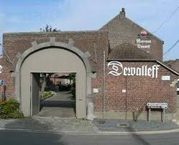
Op 15 juli gaan we met zijn allen fietsen. De fietstocht vertrekt aan de Sportoase in Lanaken om 13.30 u met bestemming Kattevennen in Genk. Afstand is ongeveer 40 km. Deelnemen is gratis, maar wel even een seintje naar Benno Welkenhuyzen. Consumpties in Kattevennen zijn voor eigen rekening. Inschrijven ten laatste op 13 juli.
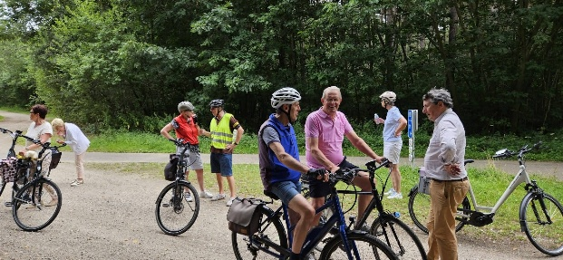
Op 7 augustus verrassen we jullie met een daguitstap naar Brussel. We bezoeken het Koninklijk Paleis, de Nationale Bank en maken een stadswandeling met gids. ’s Middags is er uiteraard een lunch voorzien. Kostprijs is 75 €. Meer informatie vinden jullie op onze website. Graag inschrijven voor 21 juli.
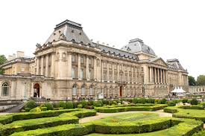
Wij willen jullie ook graag attent maken op enkele activiteiten die later op het jaar zullen plaatsvinden maar waarvan de inschrijvingen reeds opengesteld zijn door Neos Nationaal.
Je kan nog steeds inschrijven voor de Memorial Vandamme op zaterdag 5 september. Info op onze website.
Op 11 oktober vindt de musical “MIJN leven” plaats in Beringen. Het is een verhaal over mijnfamilies die in de jaren 50 en 60 naar Beringen kwamen. Tickets in categorie 1 zijn reeds uitverkocht maar jullie kunnen wel nog inschrijven in categorie 2. Prijs is 48 € en 98 € inclusief buffet en drank. Meer info vind je op onze website waar je ook kan inschrijven.
Op 14 december organiseert Neos een kerstconcert met zanger Christoff. De inschrijvingen worden opengesteld op 26 juni. Indien je interesse hebt, hou dan de website in het oog. Daar vind je vanaf dan alle nuttige informatie.
En denk erom: tot 18 juni kan je nog inschrijven voor onze bewegingsdag in de Sportoase.

Activiteit | datum | bedrag | Uiterste inschrijfdatum
Barbecue | 9 juli | 65 € | 1 juli
Fietstocht | 15 juli | gratis | 13 juli
Daguitstap Brussel | 7 augustus | 75 € | 21 juli
Memorial Van Damme | 5 september | 65 € | 19 juni
“MIJN”leven | 11 oktober | 48€/98€
Kerstconcert Kristoff | 14 december |  | Info vanaf 26 juni

Vriendelijke groeten
Het bestuur
Europees rekeningnummer Neos Lanaken : BE17 0682 2857 0221 BIC begunstigde GKCC BE BB
J.Gerets, voorzitter Tel : 0478 02 39 13 | B. Caubergh, secretaris Tel : 0477 57 03 27
W. Vuurstaek, penningmeester 0485 107626 | B.Welkenhuyzen, ondervoorzitter en verantw. evenementen, wandelen en fietsen Tel : 0494 75 08 09

